ТЕХНОЛОГИЧЕСКАЯ КАРТА УРОКА
10 класс Дата: 24.04.2020
Предмет: физика Ф.И.О. учителя Косаревская Н.Н.
Тема урока: «Электрический ток в металлах, полупроводниках, жидкостях».
1. ОБЯЗАТЕЛЬНО
- Записать в рабочей тетради число и тему урока.
- Изучить в учебнике § 114-116, записать в тетрадь таблицу «Носители электрического тока в различных средах» стр.374-375, записать формулы 16.1 и 16.2 и пояснить входящие в них величины.
- Для закрепления решить задачи 1 и 2 на стр.380.
- Сфотографировать (отсканировать) выполненное задание в тетради.
- Сохранить в виде файла (имя файла - Ваша фамилия, расширение - PDF, JPEG или JPG).
- Прислать файл на мою почту (см. ниже) Внимание!!! В теме письма указывайте Фамилию, предмет и дату!!!

2. СРОК ВЫПОЛНЕНИЯ Дата 24 апреля 2020 года. Время до 18.00 ч.
ВЫПОЛНЯЮТ ВСЕ, ПРИСЫЛАЮТ ТЕ, КОМУ Я СКАЖУ!!!
3. АДРЕС ДЛЯ ОБРАТНОЙ СВЯЗИ: WhatsApp 89618189600
natali.kosarevskaj@rambler.ru

1 вариант | 2 вариант
1.Определить сопротивление железного проводника длиной 200 см и площадью сечения 2 мм²  2.Сколько ламп с одинаковым сопротивлением нужно подсоединить параллельно для изготовления  елочной гирлянды, если каждая лампа рассчитана на силу тока 3мА и все они будут включены в сеть с силой тока 0,72А?  3.Рассчитать силу тока, проходящую по медному проводу длиной 100 м, площадью поперечного сечения 0,5 мм², если к концам провода приложено напряжение 12 B  4.Найти эквивалентное сопротивление при R=3Ом 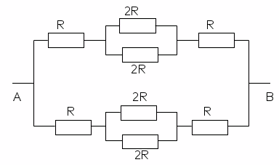  5.Сила тока в цепи 20мА, чему равно напряжение при сопротивлении 240 Ом. | 1.Сколько ламп с одинаковым сопротивлением нужно подсоединить последовательно для  Изготовления елочной гирлянды, если каждая лампа рассчитана на напряжение 6 В и все они будут включены в сеть с напряжением 127 В?  2.Определить сопротивление алюминиевого проводника длиной 3000 см и площадью сечения 0,3 мм²  - 3.Найти эквивалентное сопротивление  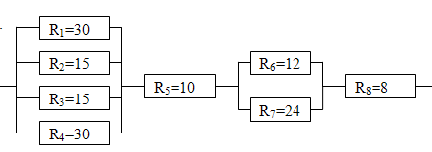  4.Рассчитать напряжение, проходящую по серебряному проводу длиной 100 м, площадью поперечного сечения 0,5 мм², если сила тока равна 2А.  5.Напряжение в сети 220 В, чему равна сила тока при сопротивлении 110 мОм.
Самостоятельная работа

